Christian Krohg (1852-1925)
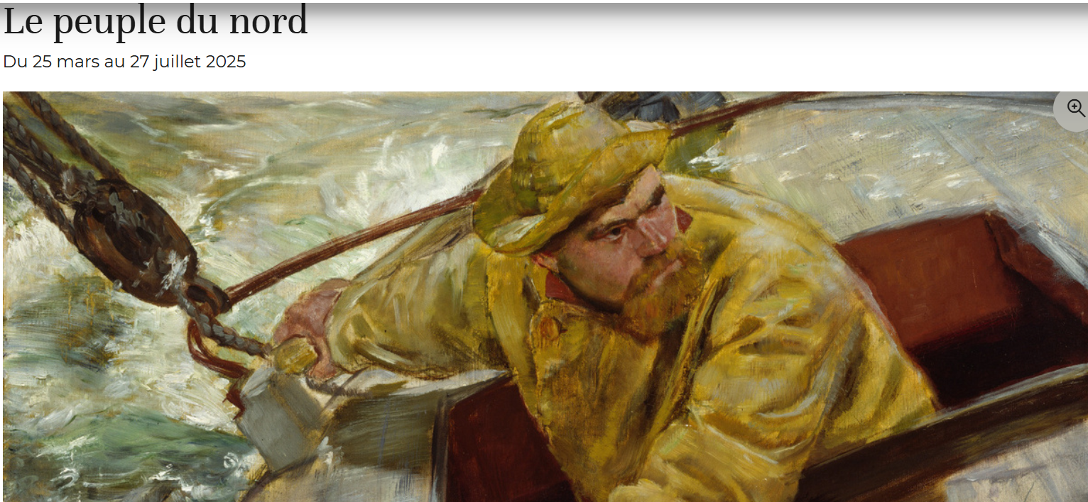
L'exposition que le musée d'Orsay consacre à l'artiste norvégien Christian Krohg est la toute première rétrospective de l’artiste en dehors de la Scandinavie, venant à la suite de plusieurs expositions à Oslo et Lillehammer en 2012, puis à Copenhague en 2014. En mettant en lumière les œuvres naturalistes et engagées de Krohg, le musée offre une nouvelle perspective sur l’art norvégien de la fin du XIXe et du début du XXe siècle.
RDV : Mardi 29 avril 2025 de 13h à 16h.
Devant le musée d’Orsay, porte B. Visite guidée avec un conférencier et possibilité de rester au musée après la visite.
Inscrivez-vous sur le portail ou contacter :
Isabelle CHARTON, chargée de projet Logement – Culture & Mobilité : 06 07 28 12 42 ou i.charton@missionlocaledeparis.fr

